Noi
Finanziari
- 
741
Coordinamento Nazionale Agenzie Fiscali e AA.MS 4 febbraio 2014

Agenzia delle Entrate
CGIL CISL UIL rispondono con fermezza
agli attacchi al personale
Trasmettiamo di seguito il comunicato stampa delle Federazioni Nazionali di FP CGIL CISL FP e UIL PA

COMUNICATO STAMPA FP‐CGIL CISL‐FP UIL‐PA
Fisco ‐ Agenzia delle Entrate, Cgil Cisl Uil: “Inaccettabili gli attacchi ai funzionari”

“Gli attacchi rivolti in questi giorni ai lavoratori dell’Agenzia delle entrate sono inaccettabili”.
Questa la presa di posizione delle federazioni di categoria di Cgil Cisl e Uil, al fianco dei funzionari del Fisco oggetto di una “campagna denigratoria”.
“Il punto è se vogliamo o no combattere la colossale evasione fiscale che finisce per pesare sulle tasche di lavoratori, pensionati e imprenditori onesti. E che compromette l’equità e lo sviluppo di tutto il Paese”, affermano Fp‐Cgil, Cisl‐Fp e Uil‐Pa in una nota congiunta.
“Le gravissime illazioni contro chi si batte con determinazione e competenza per combattere frodi, corruzione e comportamenti scorretti è solo un modo per delegittimare la lotta per la legalità e per un fisco giusto”.
“Siamo i primi a denunciare l’eccessiva pressione fiscale sui cittadini e sulle imprese, a dire che norme e procedure vanno semplificate a vantaggio di tutti”, prosegue la nota. “Se c’è un interesse specifico degli operatori del Fisco è quello di rendere sempre più efficace la lotta all’evasione e la presenza dello stato sul territorio. Un interesse che coincide con quello della collettività”.
“Apprezziamo le dichiarazioni del direttore Rossella Orlandi a difesa della professionalità dei lavoratori dell’Agenzia”, concludono i sindacati. “Siamo pronti a proporre e sostenere ogni innovazione, anche organizzativa, che migliori i servizi dell’Agenzia a vantaggio dei contribuenti e che valorizzi il grande patrimonio di competenze dei lavoratori. Ma non permetteremo che si gettino ombre sull’operato di chi ogni giorno è in prima linea per strappare all’illegalità risorse che vanno a beneficio di tutti”.
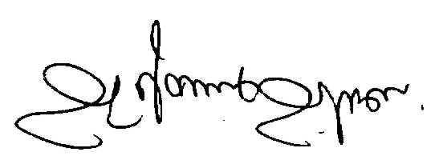
Roma, 30 luglio 2014

Via Lancisi, 25 00161 Roma Tel.06/44007609-610
Fax 06/44007611www.fpagenziefiscali.cisl.it
e-mail stefaniasilveri@tiscali.it

